EDFM软件操作说明

1 软件概览
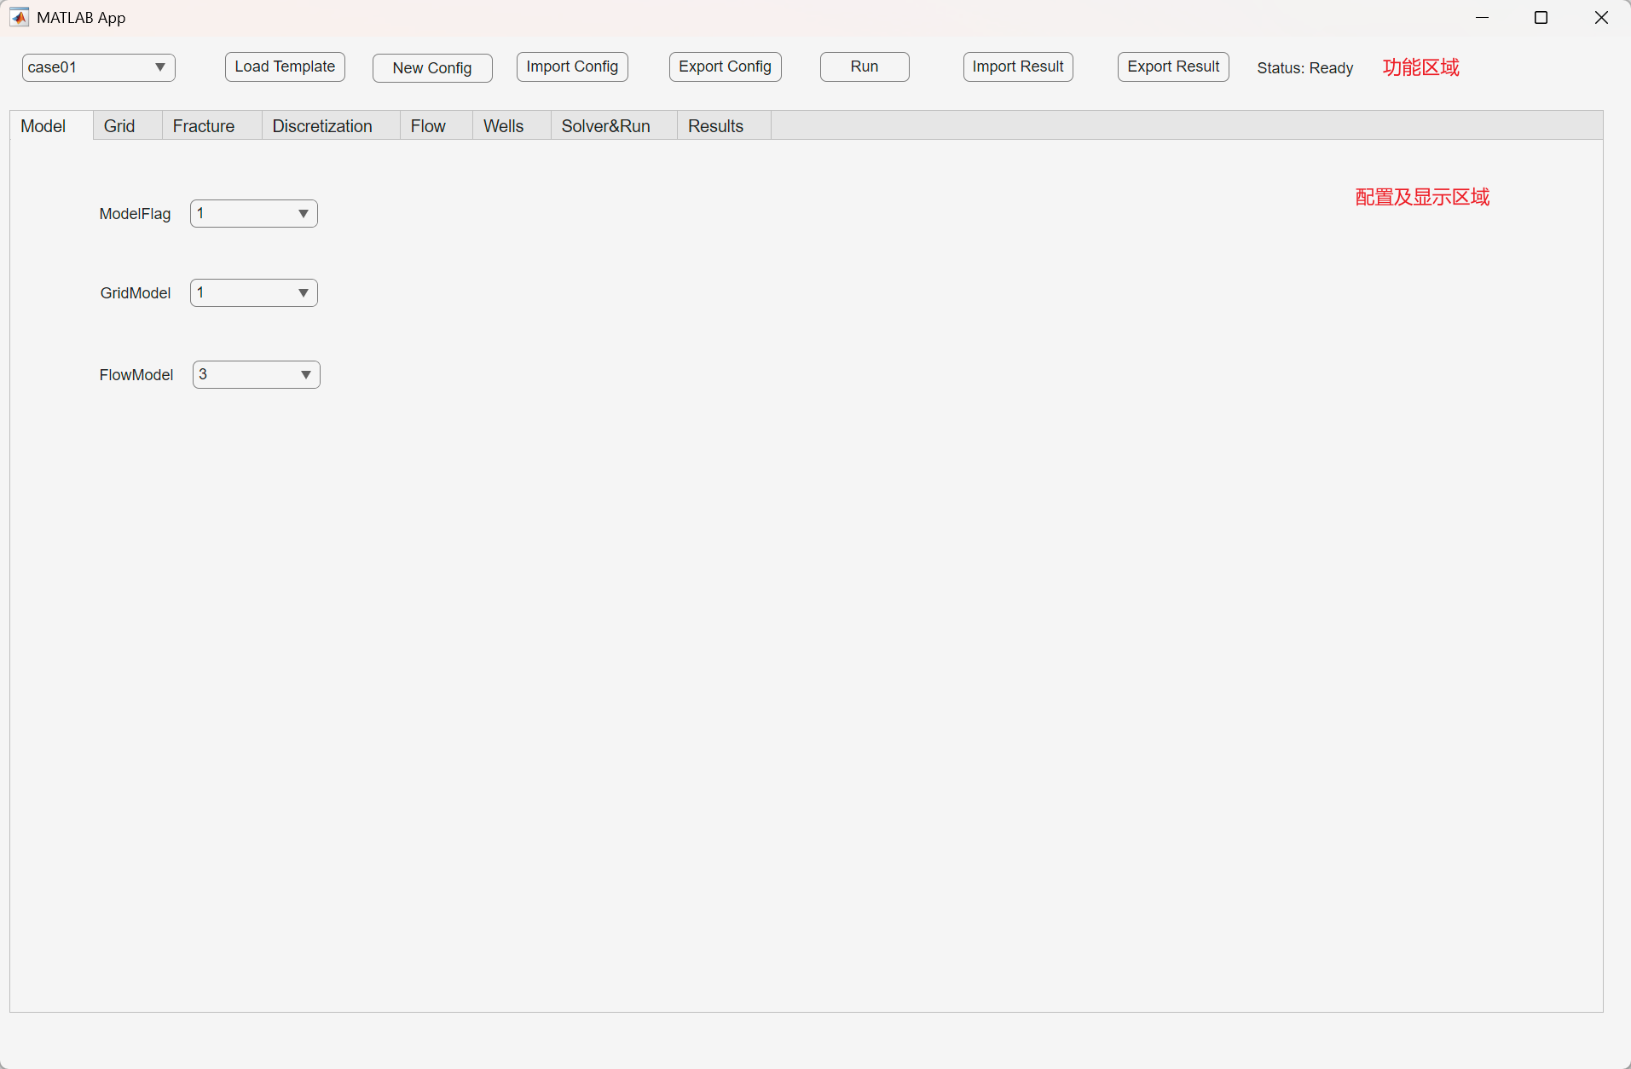
软件主要分为上方的功能区域以及下方的配置及显示区域，上方操作功能，下方按照顺序依次进行功能配置，最终输出结果。
算法支持油水、汽水、组分流模型的计算，支持单孔介质与双重介质两种模型。

2 硬件配置
推荐8代i5及以上 16G内存 500G固态 win10 matlab2022b以上版本

3 软件操作说明

3.1功能区说明
参数说明：软件包含7组默认参数，可以通过下拉选项选择，然后执行 Load Template,便导入相关参数，也可以执行New Config生成空白参数手动填入，或者从导入参数，从弹框中选择导入的mat文件，导出配置会将当前配置导出到一个mat文件中。
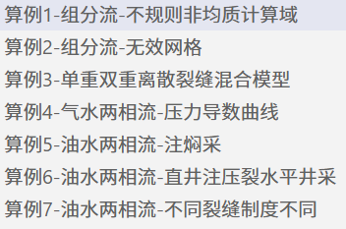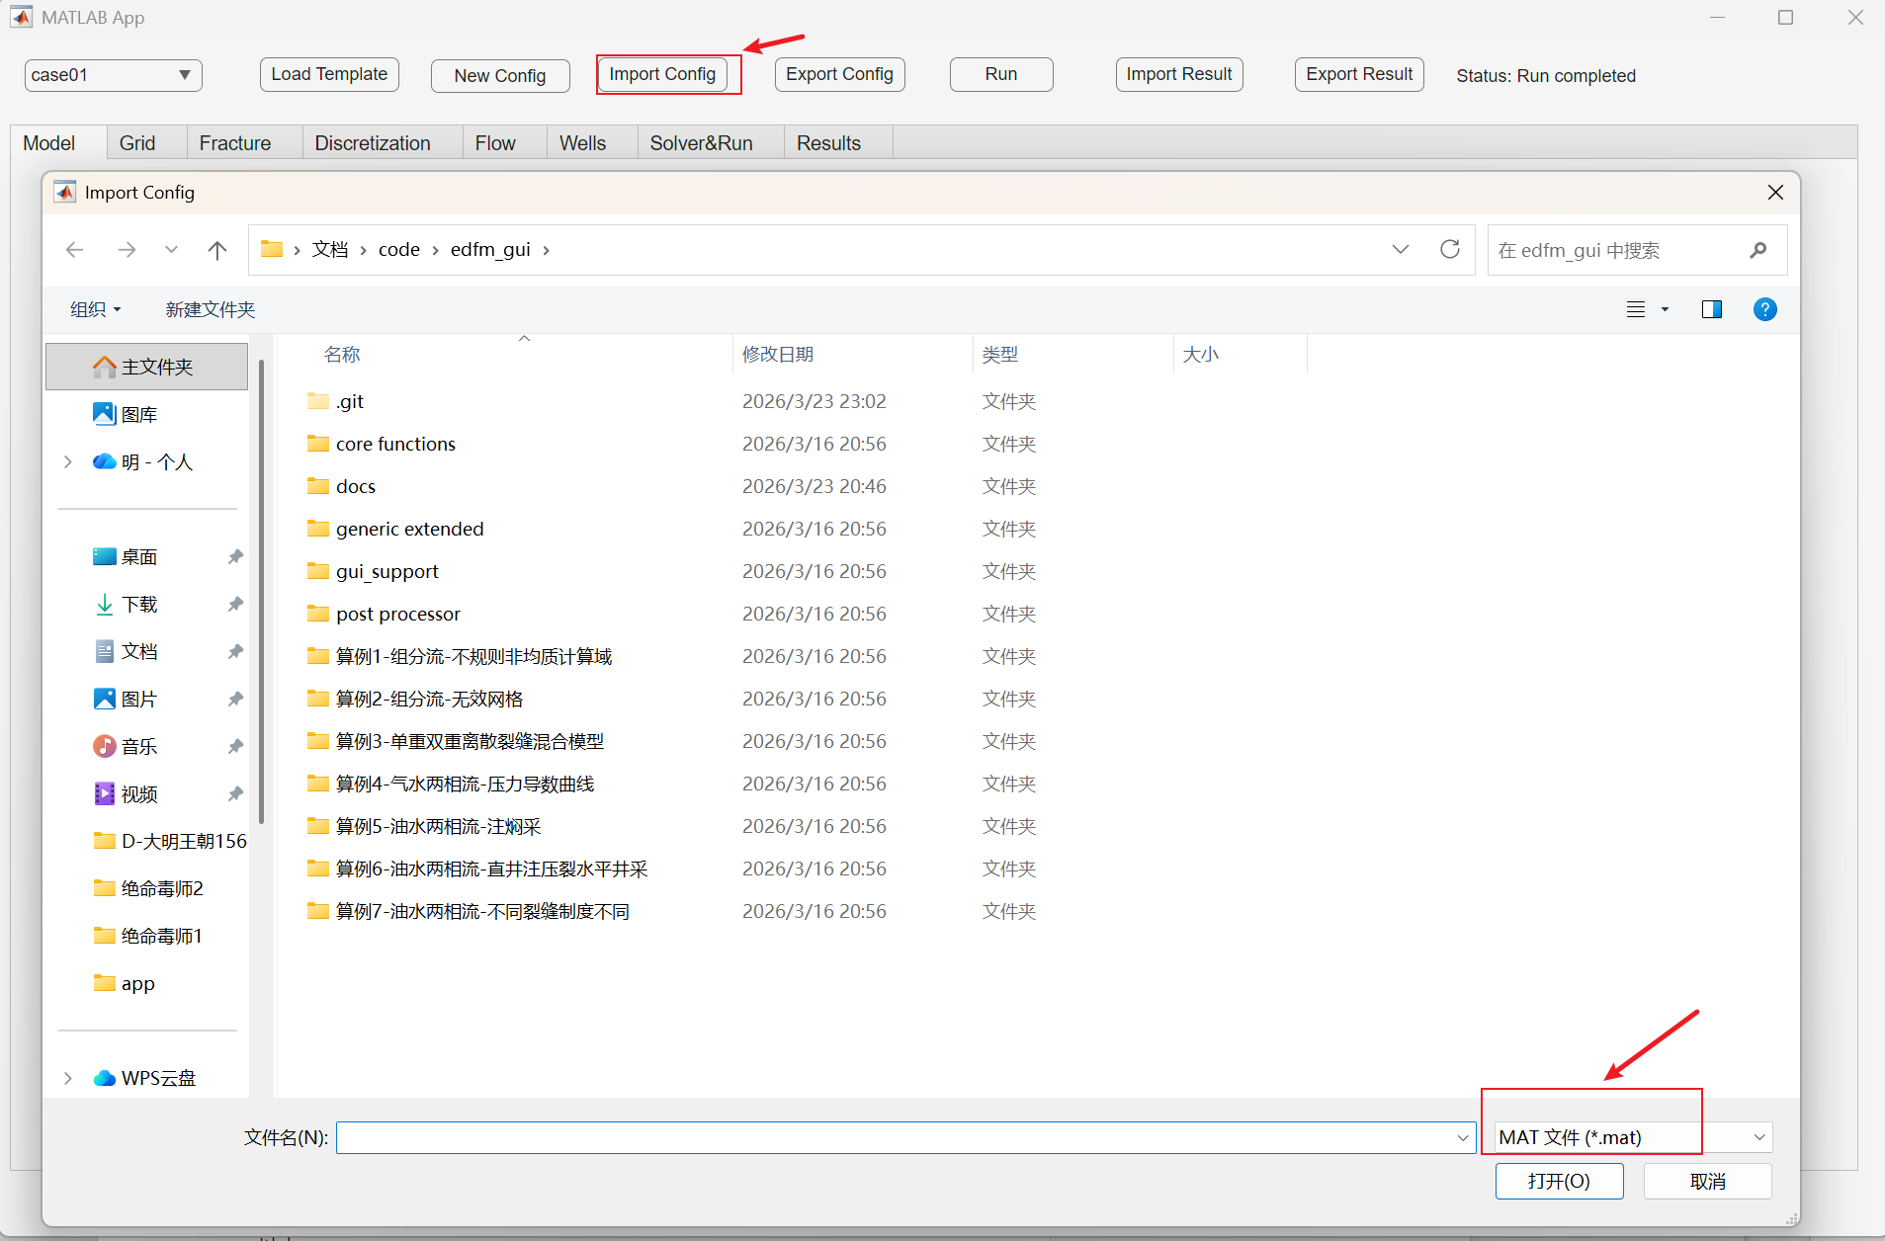
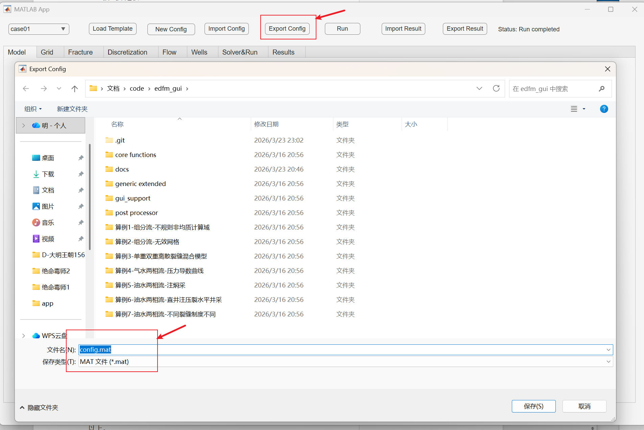

运行说明：单机Run 按键，程序便会以当前配置参数执行运算。右侧Status会显示实时状态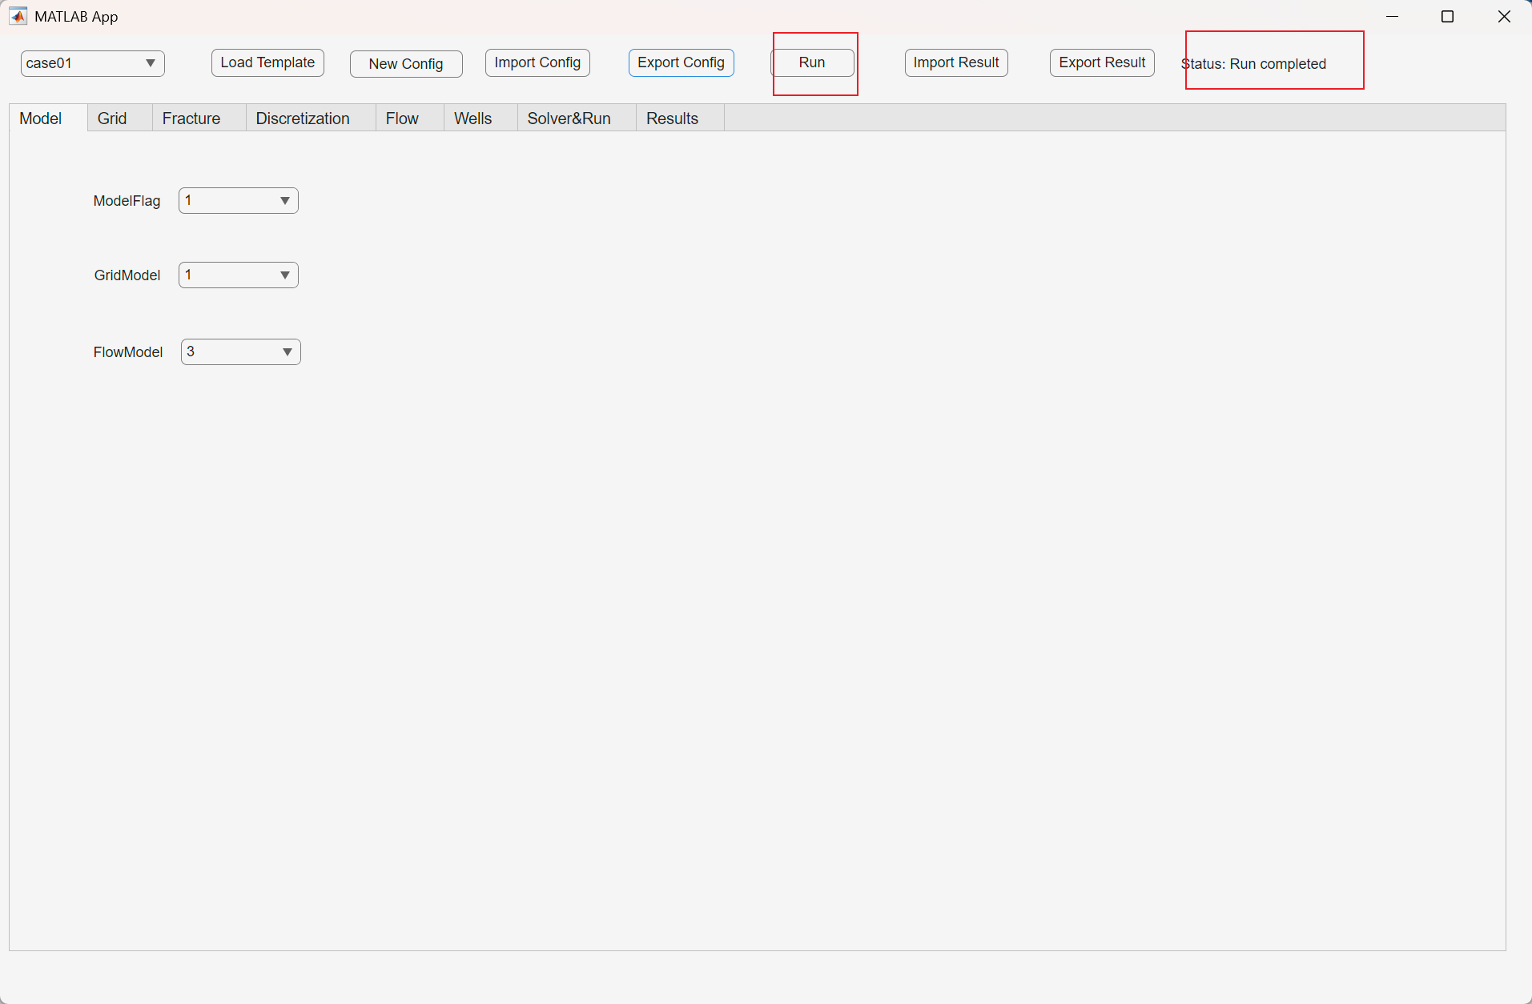
结果导入导出：
在不进行计算的情况下，可以导入mat格式的结果数据，进行数据分析绘图。导入导出结果都是mat格式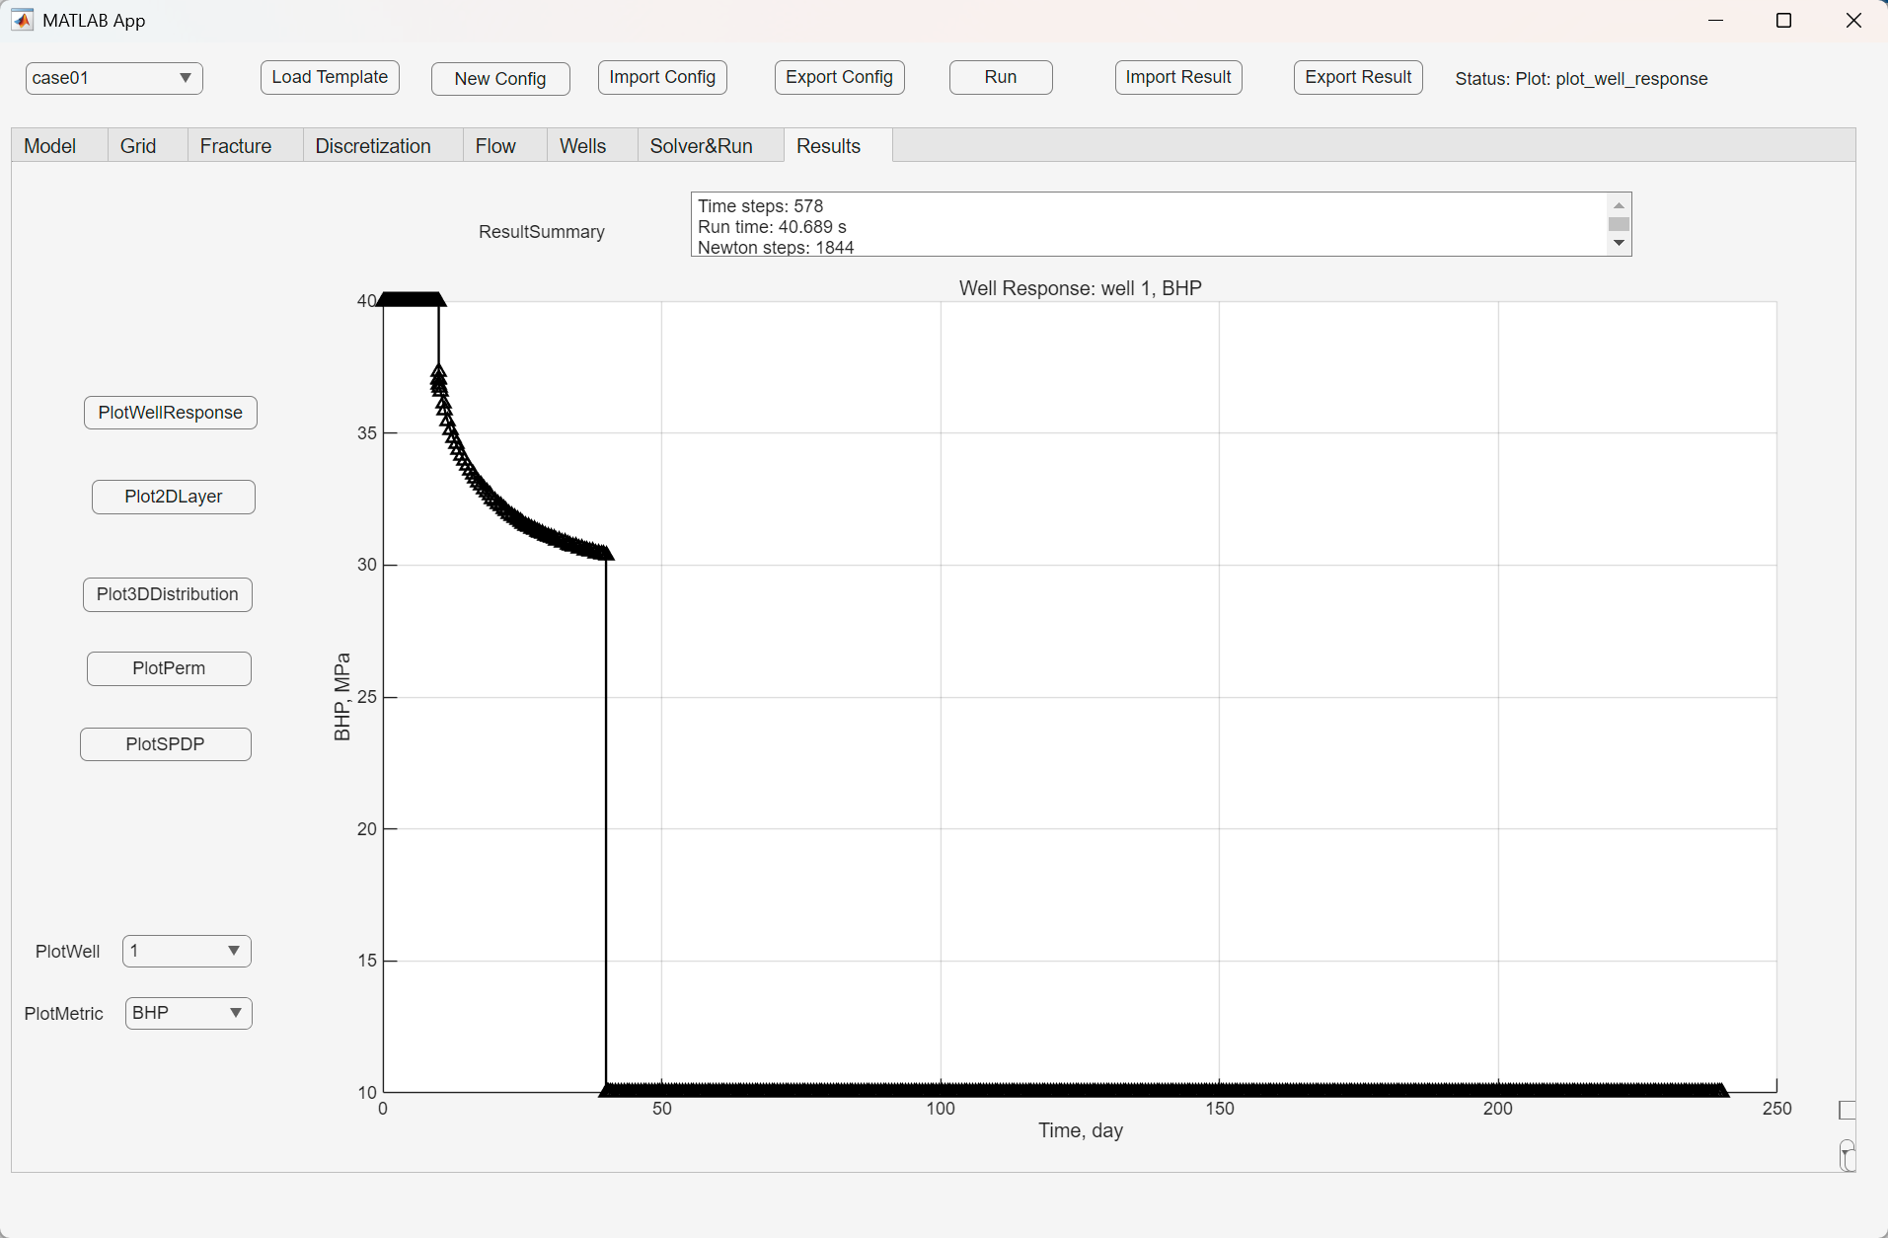
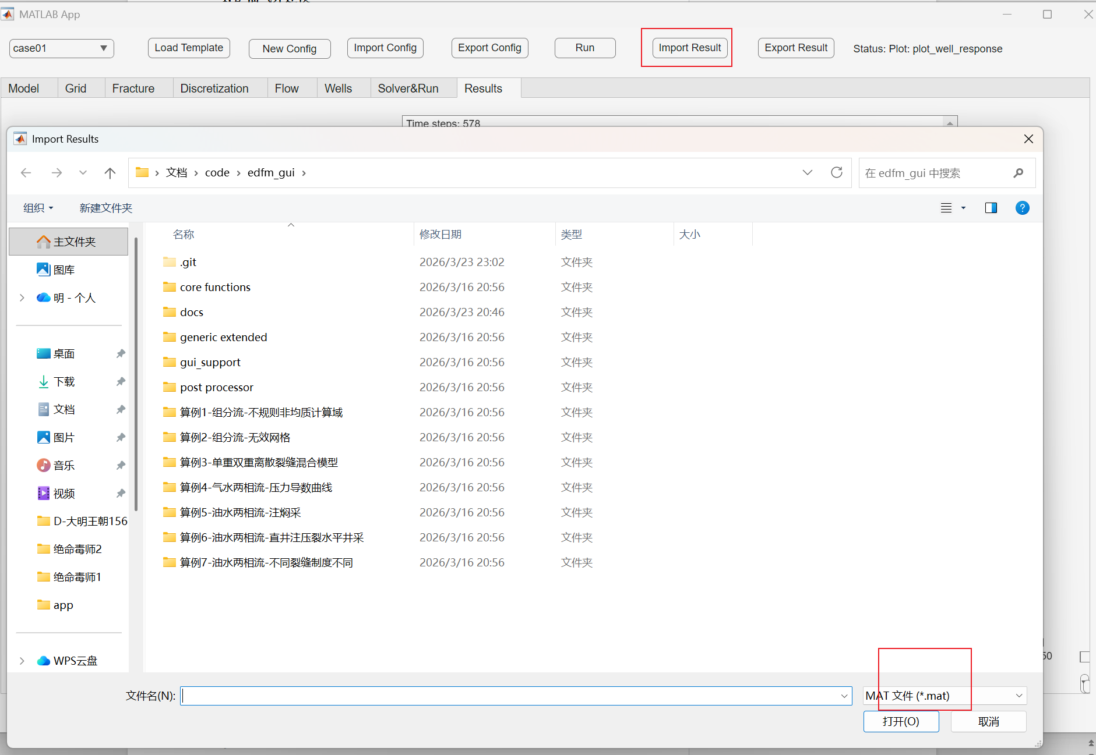
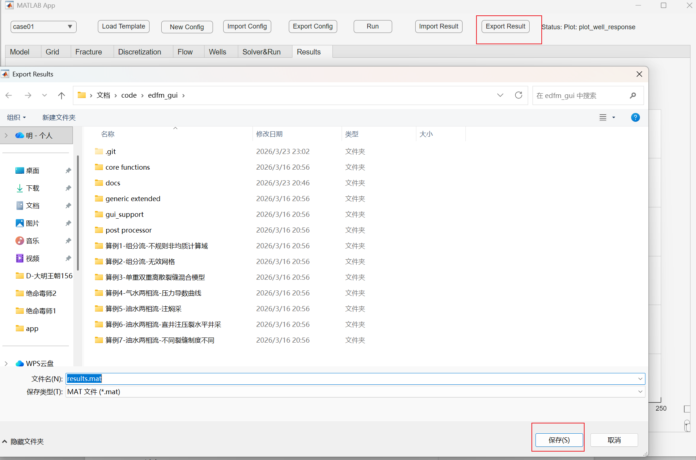

3.2配置区域

模型区域：model_flag默认是1，grid_model1是单重介质，2是双重介质。Flow_model1是汽水2是油水 3是组分流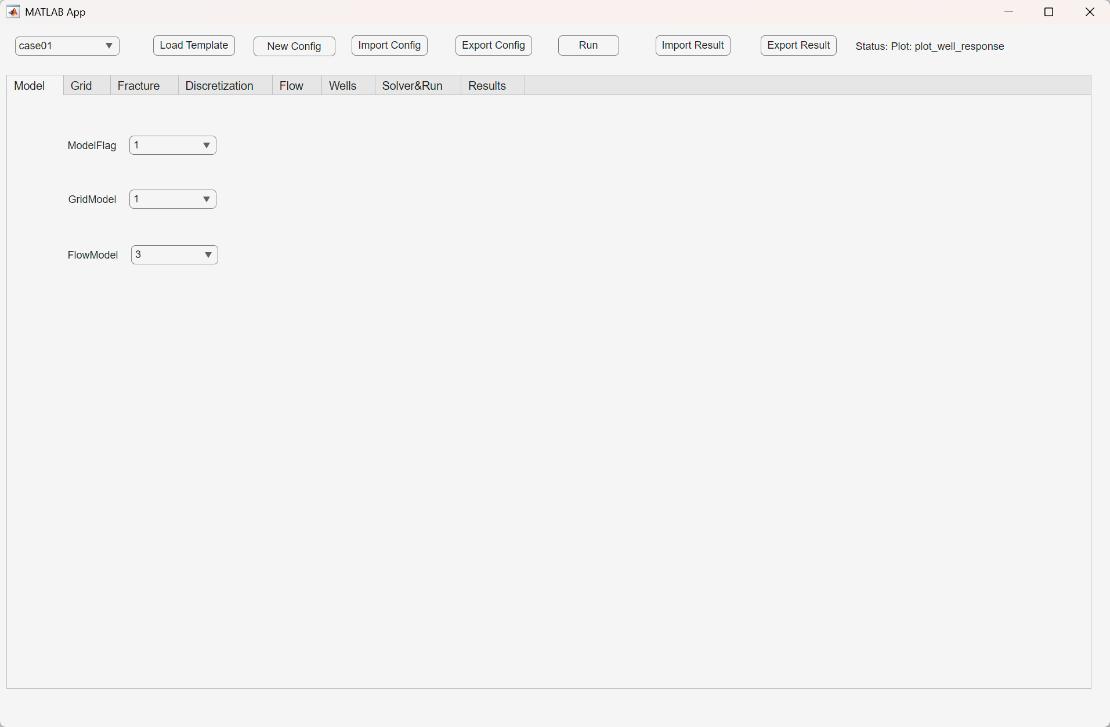
网格参数：参数表及界面如下，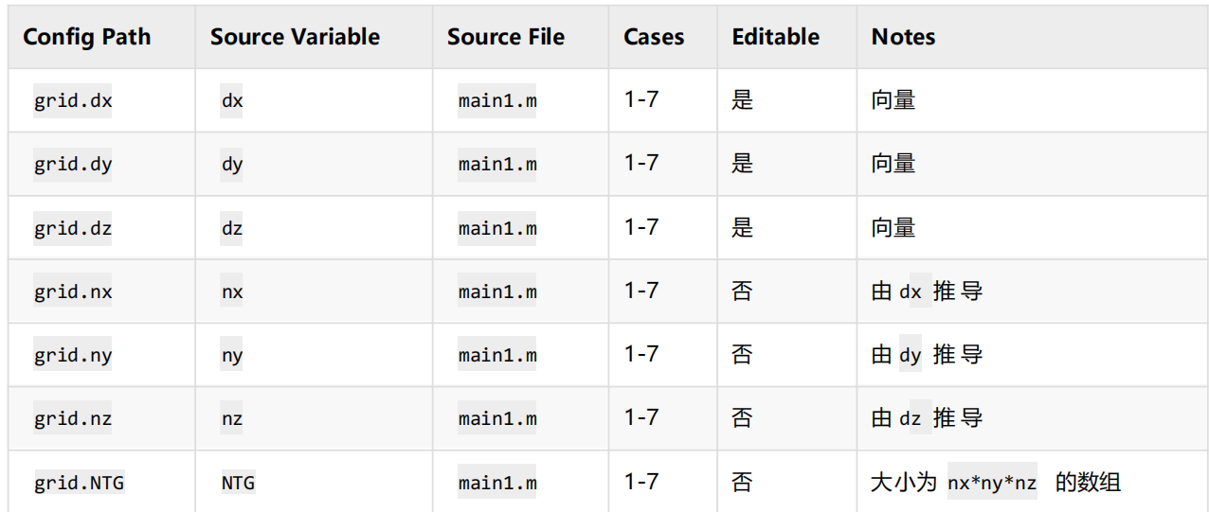
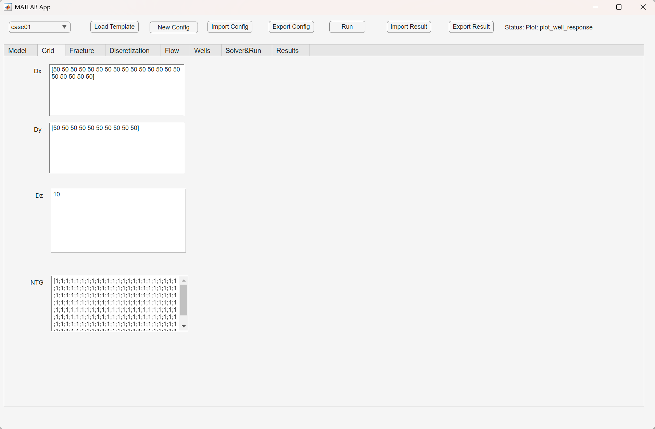
离散属性：分为DP和SP 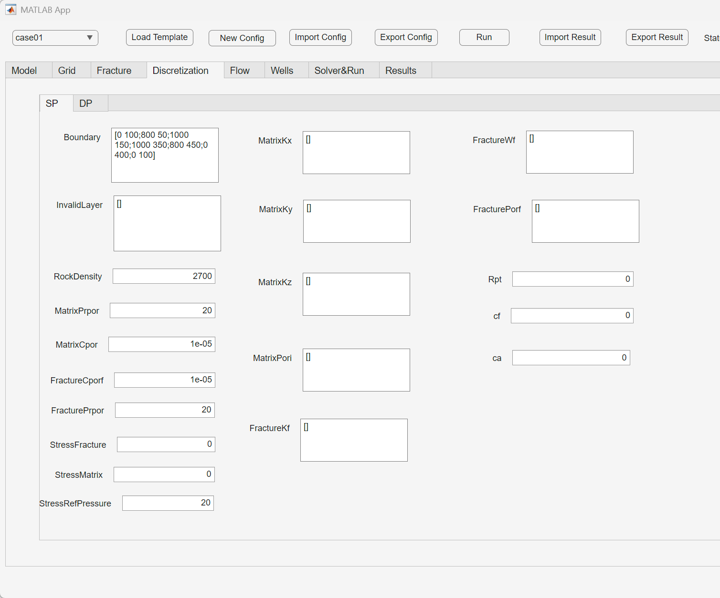
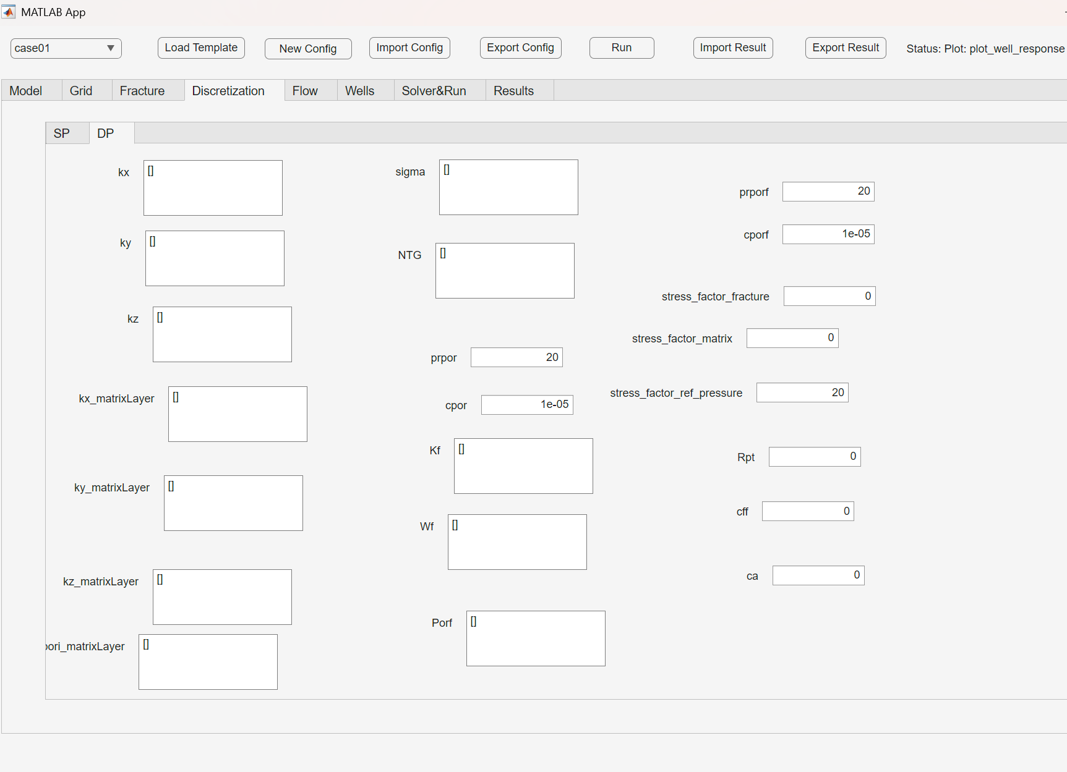
流动模型：上方为初始参数，下方为flow_model的三种模型的参数配置
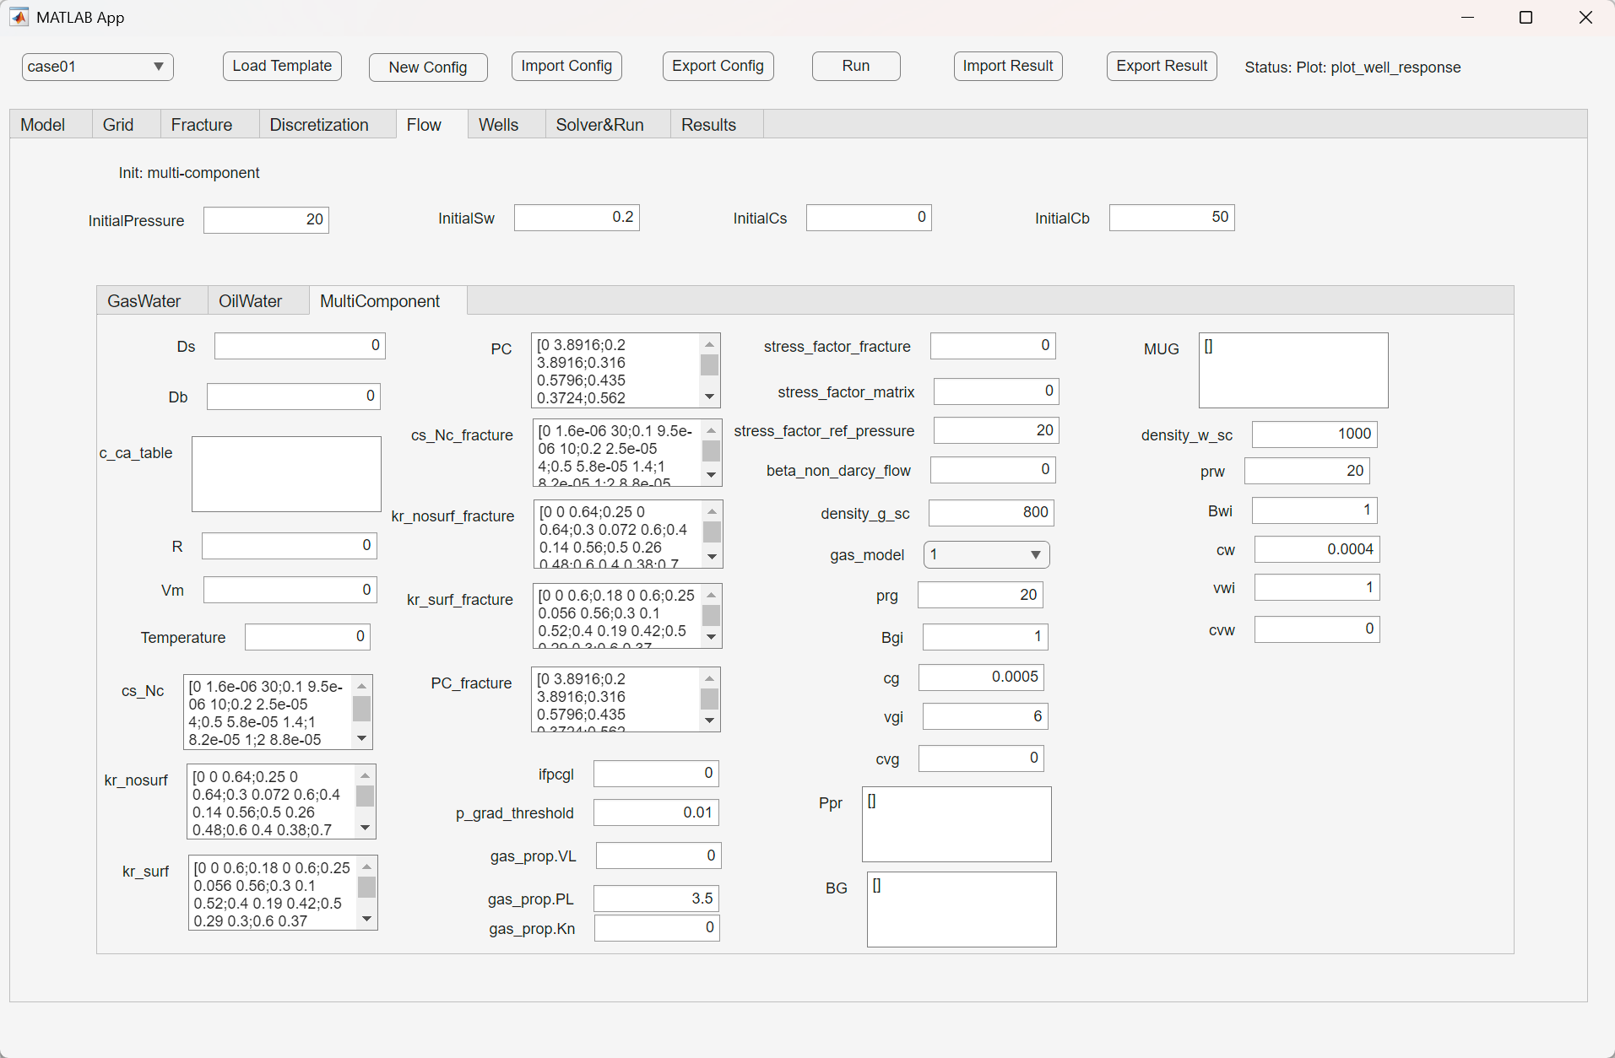
井及制度：单元格可以直接编辑，行的增加/删除通过按钮实现。
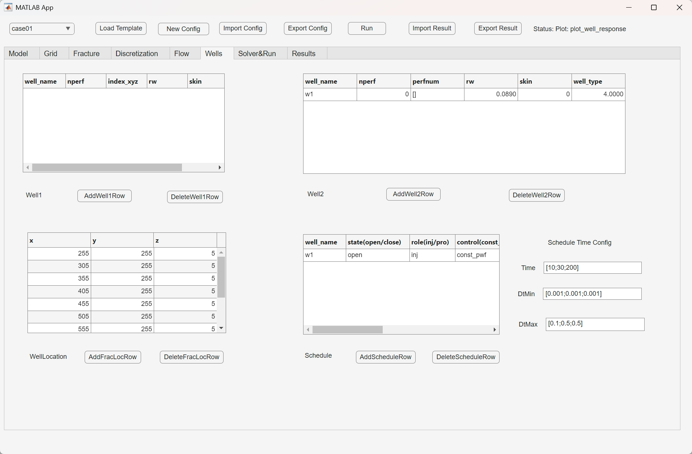
求解器及运行界面：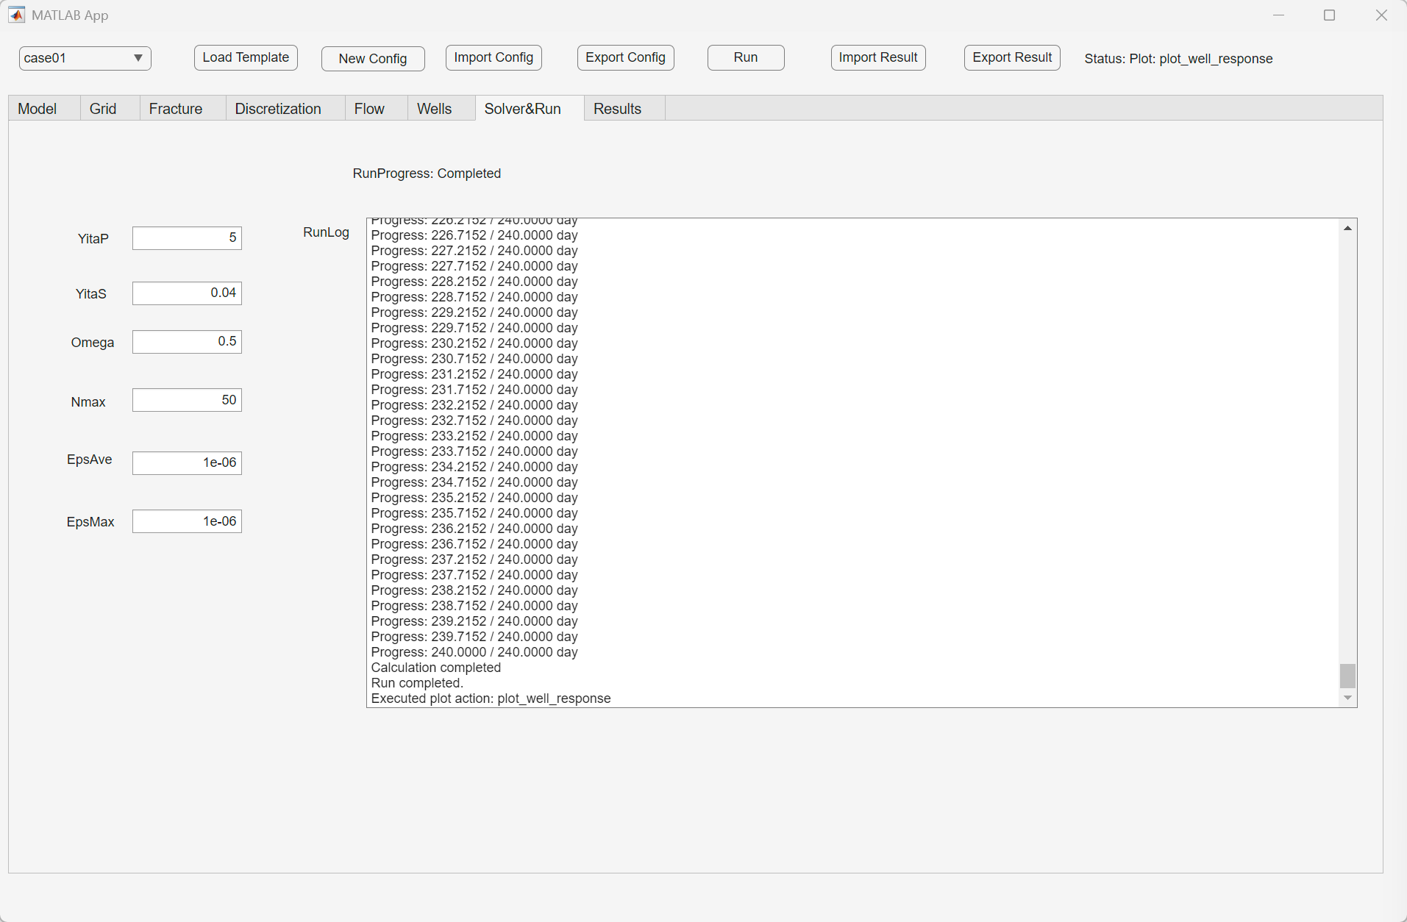
绘图界面：
绘制3D图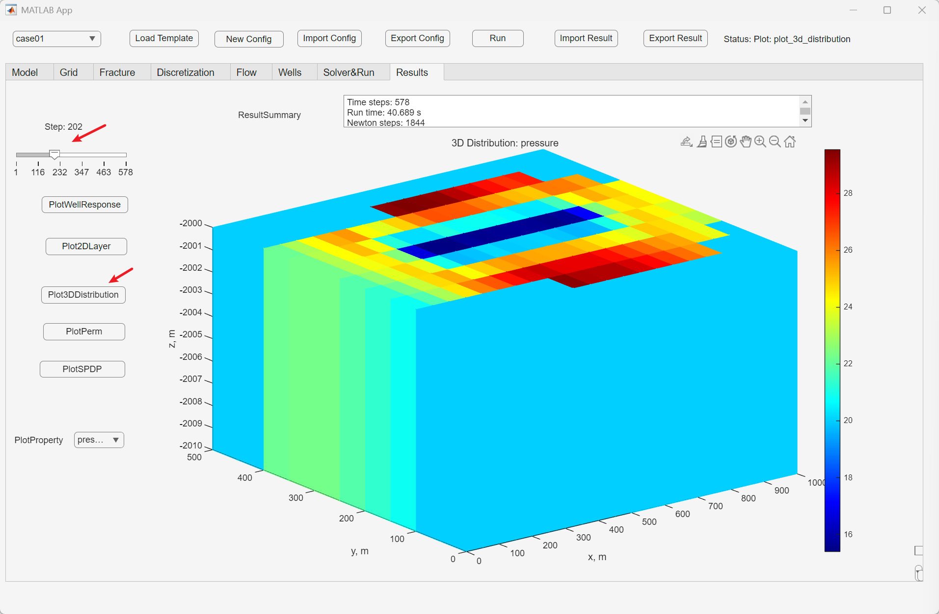
绘制2D图
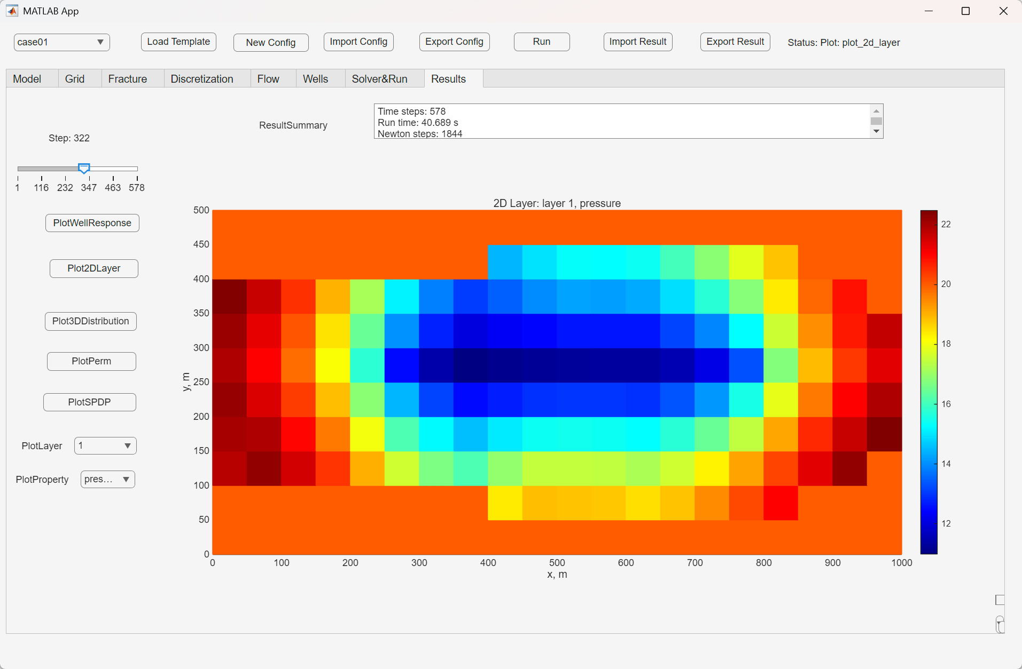
绘制井的产量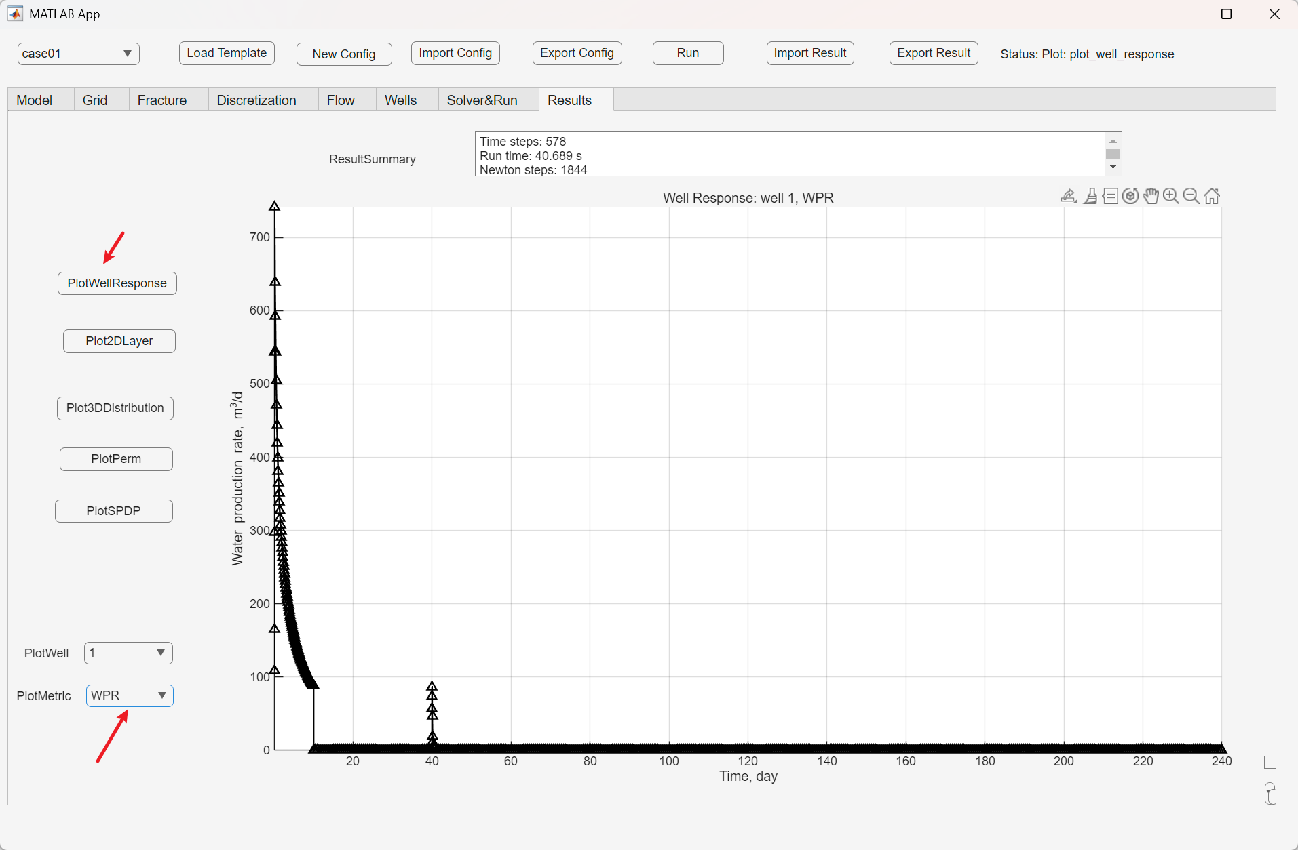
详细参数说明可见参数注册表文档。

